|  |  |
| --- | --- |
| Laboratorium **Technologie IOT**  Wydział Elektrotechniki Automatyki i Informatyki  Politechnika Świętokrzyska | |
| Studia: **Stacjonarne I stopnia** | Kierunek:  **Informatyka** |
| Data wykonania: **02.12.2018** | Grupa: **3ID15A** |
| Ocena | 1. Marcin Tomczyk 2. Paweł Wrzesień |
| Numer laboratorium: | Temat ćwiczenia: |
| **2** | **Packet tracer -Sensors and the PT Microcontroller**  **The Digital Oscilloscope** |

**1. Cel ćwiczenia**

**a) Packet tracer -Sensors and the PT Microcontroller -** zapoznanie się z czujnikami, mikrokontrolerami oraz programowaniem ich w programie Cisco Packet Tracer

**b) The Digital Oscilloscope -** użycie narzędzia Web Circuits Simulation w celu zapoznania się z układami oraz podstawowymi elementami elektronicznymi

**2. Wyniki ćwiczeń**

**a)**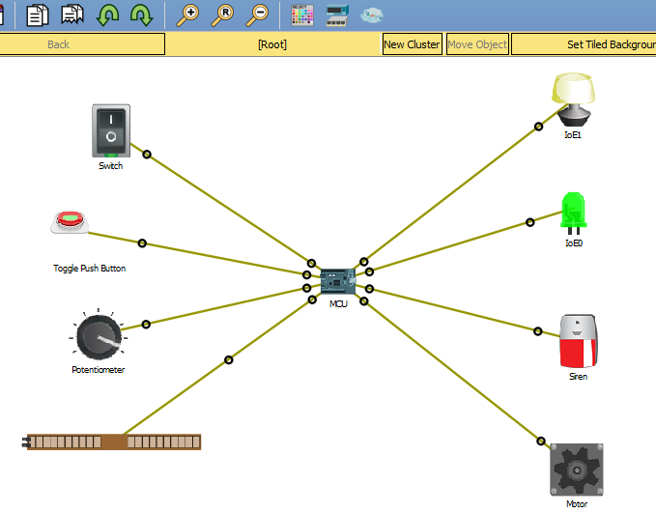

*przyciskając ALT możemy wejść w interakcję z urządzeniami*

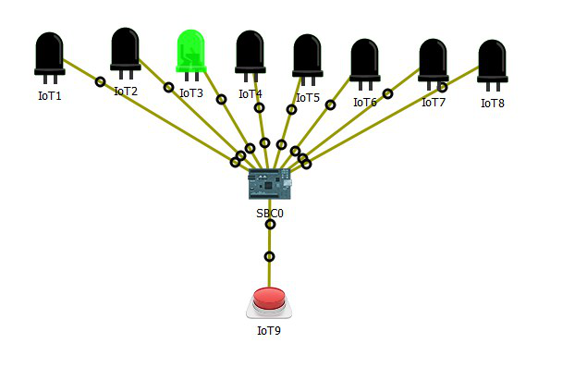

*po przeprogramowaniu MCU za każdym wciśnięciem przycisku aktywna jest inna dioda*

*kod MCU*

|  |
| --- |
| 1. **from** gpio **import** * 2. **from** time **import** * 4. currentLEDNumber = 0 *# number of lined up LED* 5. ledsPinNumbers = (1,2,3,4,5,6,7,8)  *# number of pins that leds are connected to* 6. currentButtonState = 0 *# current button state* 7. previousButtonState = 0 *# store previous button state to know if we notice change of the button state for the first time*  10. **def** readFromSensors(): 11. **global** currentButtonState; 12. currentButtonState = digitalRead(0);    *# read button state which is connected to port 0*  15. **def** changeLinedLED(): 16. **global** currentLEDNumber; 17. **global** ledsPinNumbers; 19. digitalWrite(ledsPinNumbers[currentLEDNumber], LOW)             *# disable currently lined up led* 20. currentLEDNumber = (currentLEDNumber+1) % len(ledsPinNumbers);  *# choose next led* 21. digitalWrite(ledsPinNumbers[currentLEDNumber], HIGH);           *# light up next led*  24. **def** main(): 25. pinMode(0, IN); 26. pinMode(1, OUT); 27. pinMode(2, OUT); 28. pinMode(3, OUT); 29. pinMode(4, OUT); 30. pinMode(5, OUT); 31. pinMode(6, OUT); 32. pinMode(7, OUT); 33. pinMode(8, OUT); 35. **while** True: 36. readFromSensors();  *# read button state* 37. **if**(currentButtonState == HIGH): *# if button pressed* 38. **if** (currentButtonState != previousButtonState): *# if we notice it for the first time* 39. changeLinedLED();   *# line up next LED* 41. previousButtonState = currentButtonState;   *# just to know that we have already made an action on this button press*   45. **if** __name__ == "__main__": 46. main() |

**b)**

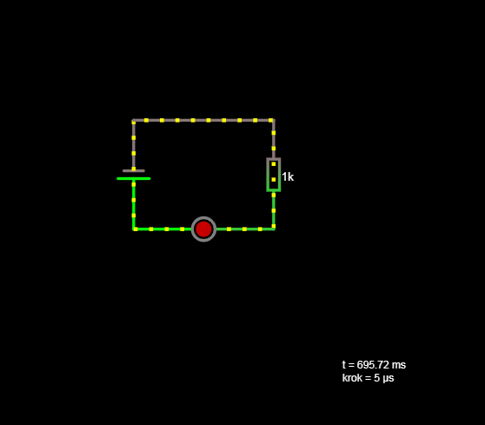

*prosty schemat z baterią, rezystorem i lampą LED*

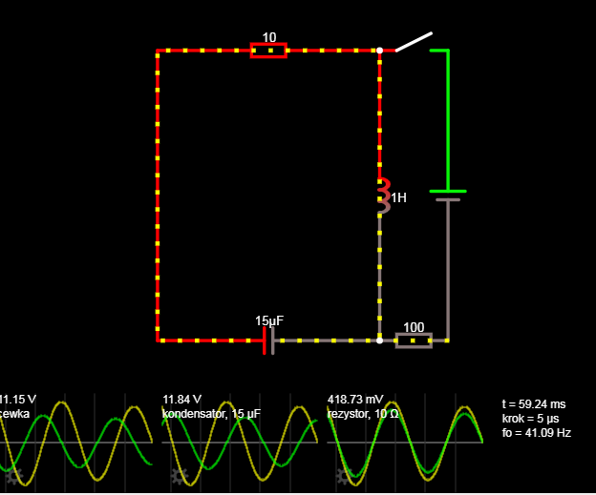

*obwód LRC*

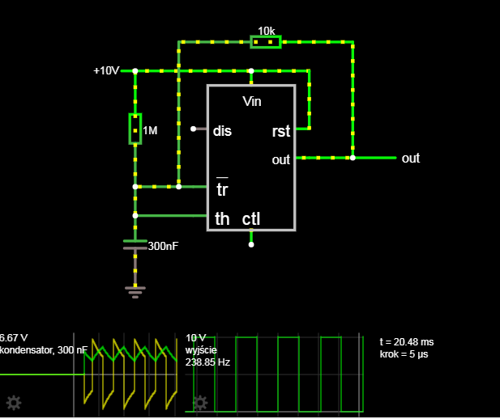

*generator prostokątny*

**3. Podsumowanie**

Na laboratorium zapoznaliśmy się z zasadą działania mikrokontrolerów oraz podstawami ich programowania. Korzystaliśmy również z symulatora obwodów umieszczonego na stronie : http://www.falstad.com/circuit/ , dzięki któremu zobaczyliśmy i przetestowaliśmy ich działanie.

Laboratorium nie sprawiło nam trudności, a sprawozdanie zostało oddane w terminie.